«Обитатели подводного мира»
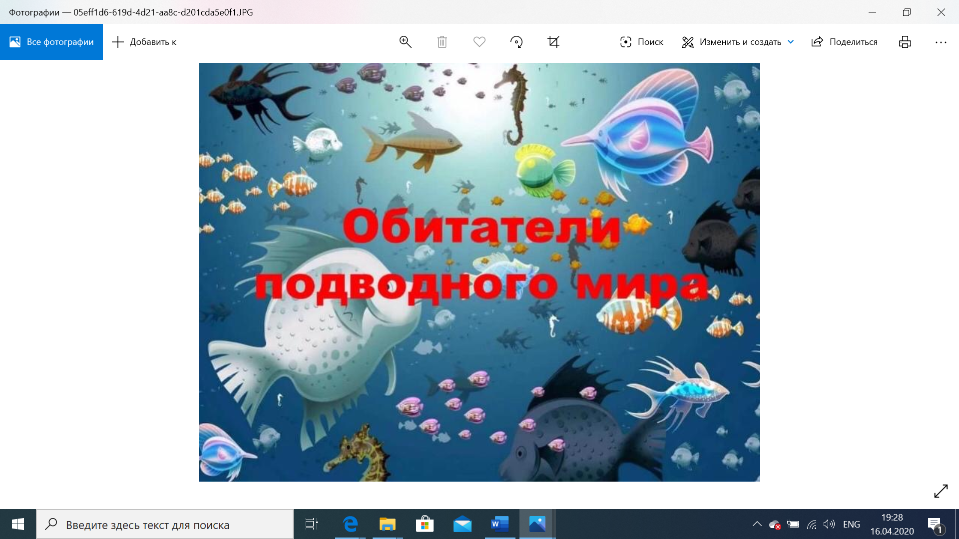
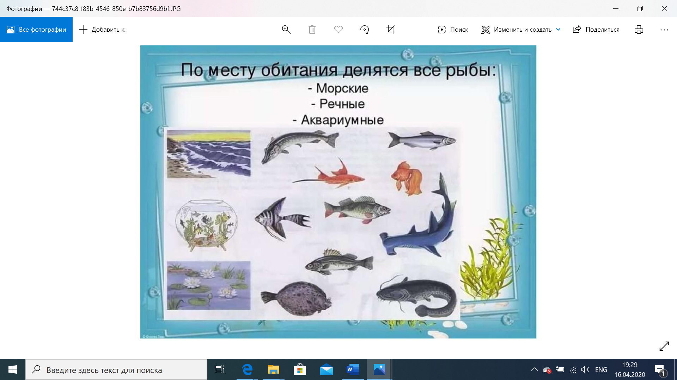

- Разгадывание кроссворда.
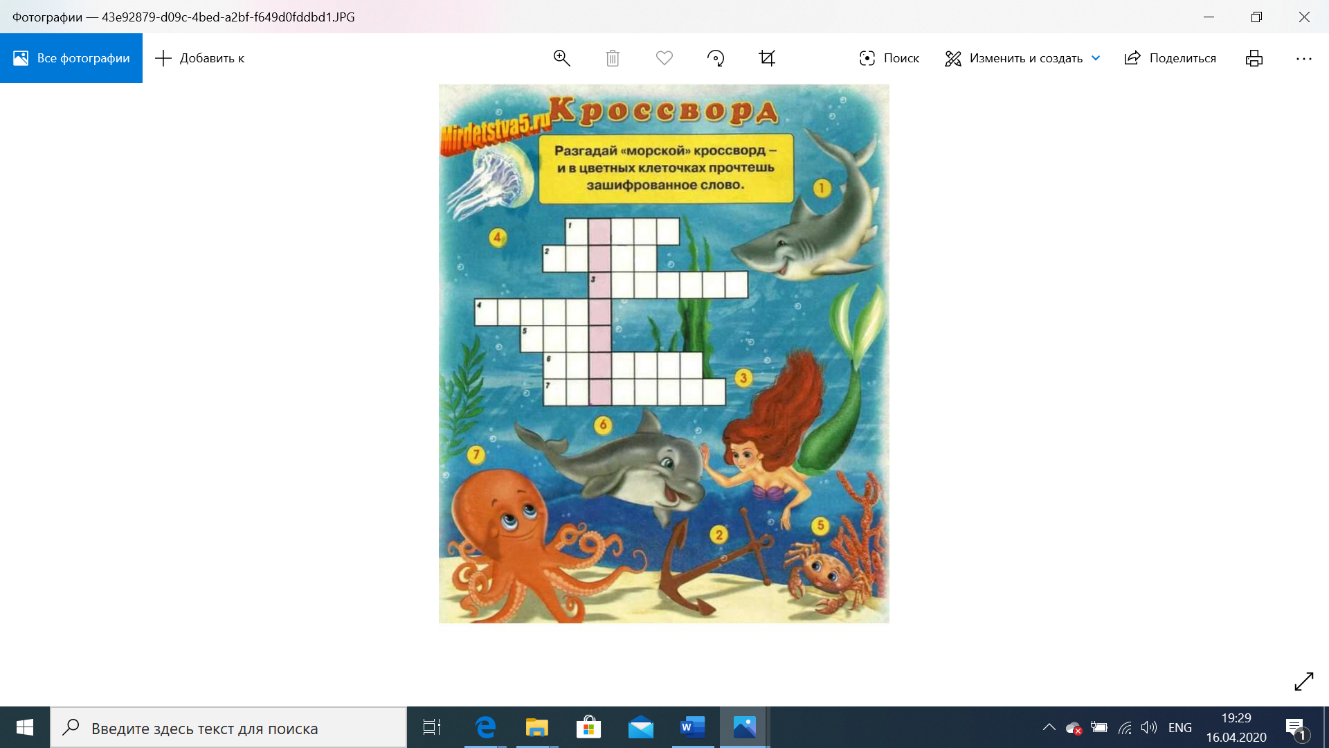
- Грамматическое упражнение «Чей?»
Цель: учить образованию притяжательных прилагательных.

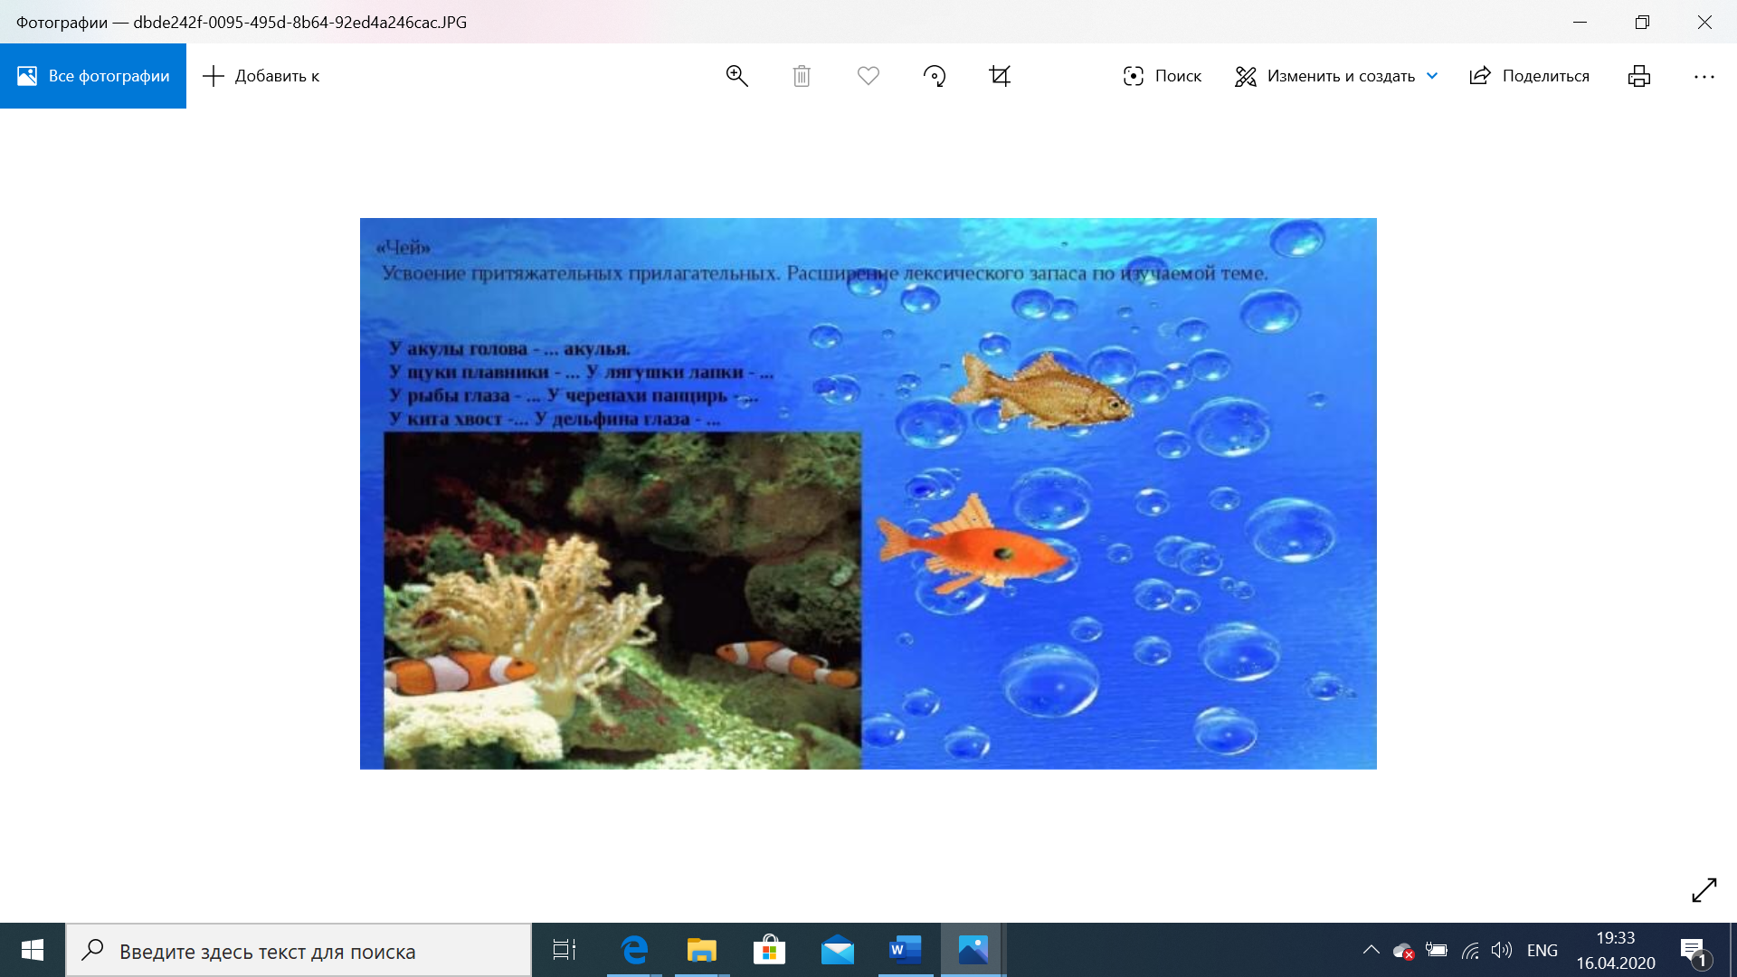

- Заучивание стихотворения по мнемотаблице.

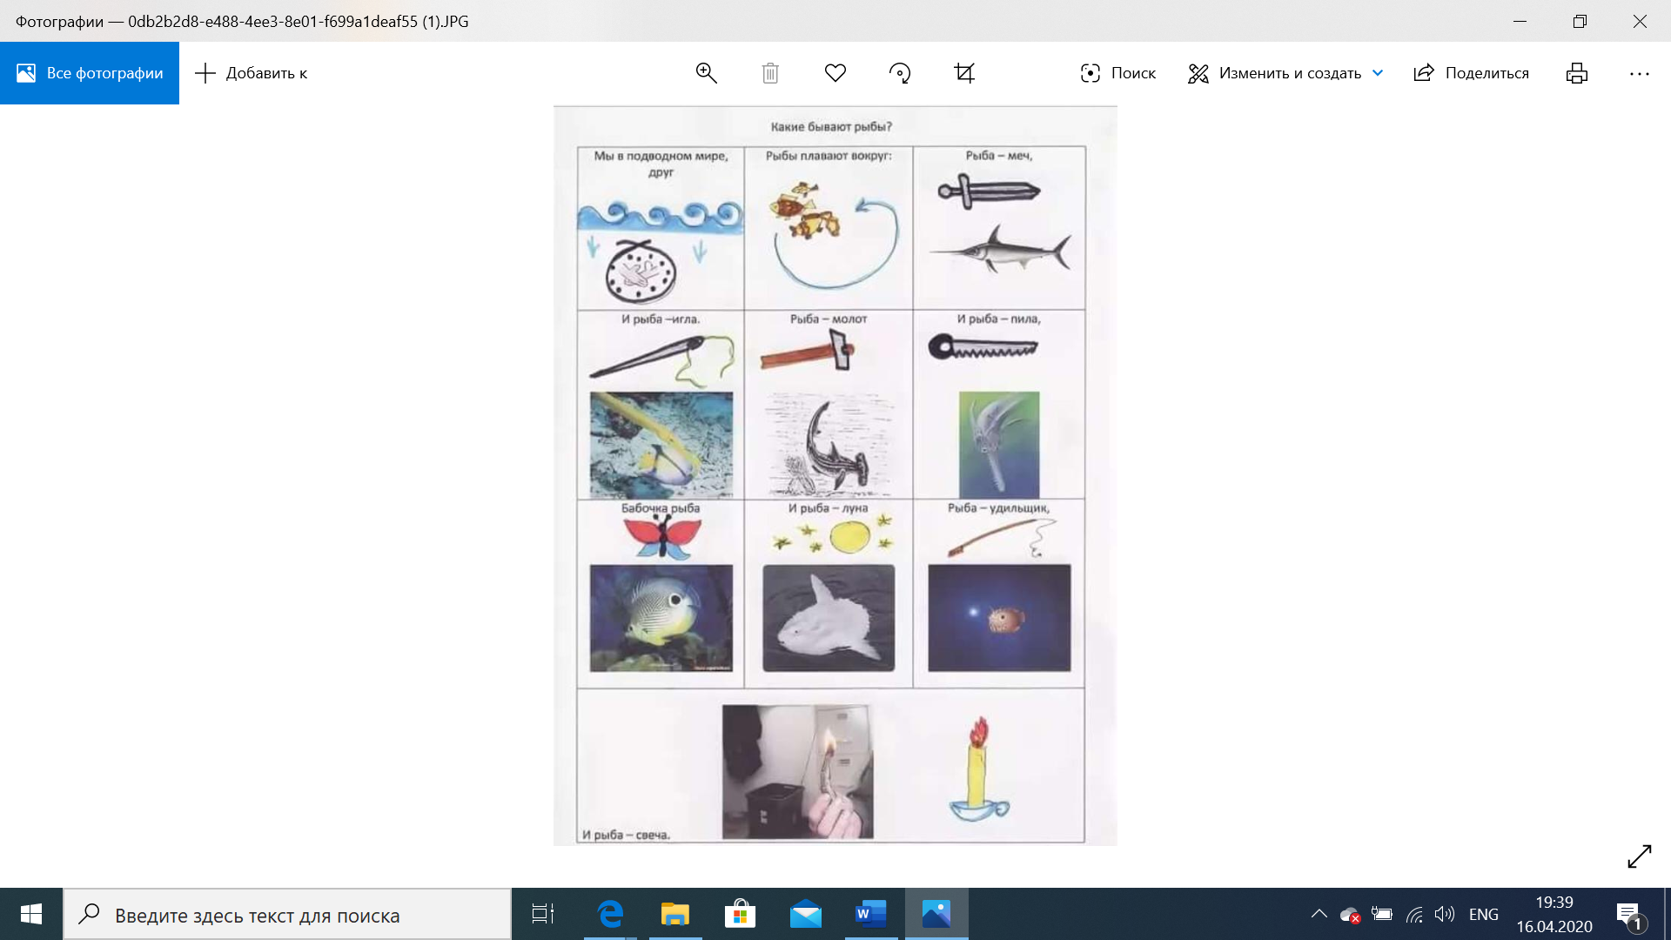

- Задание «Найди отличия».
Цель: развитие внимания.

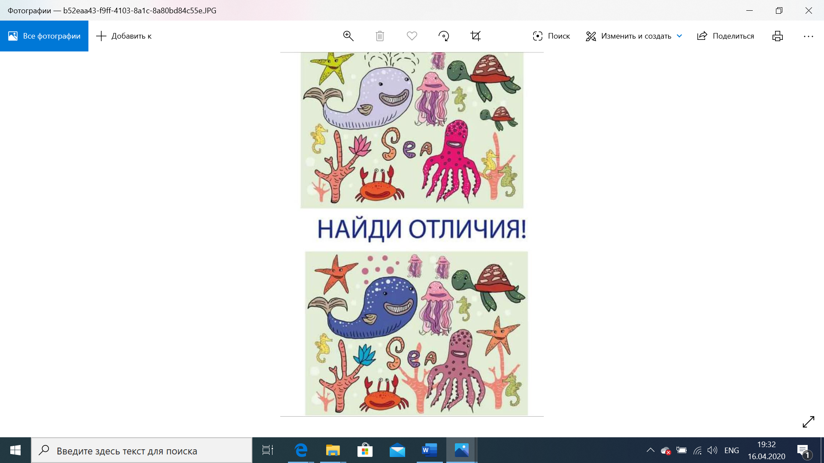

- Задание «Найди тень каждой картинки».
Цель: развитие внимания.

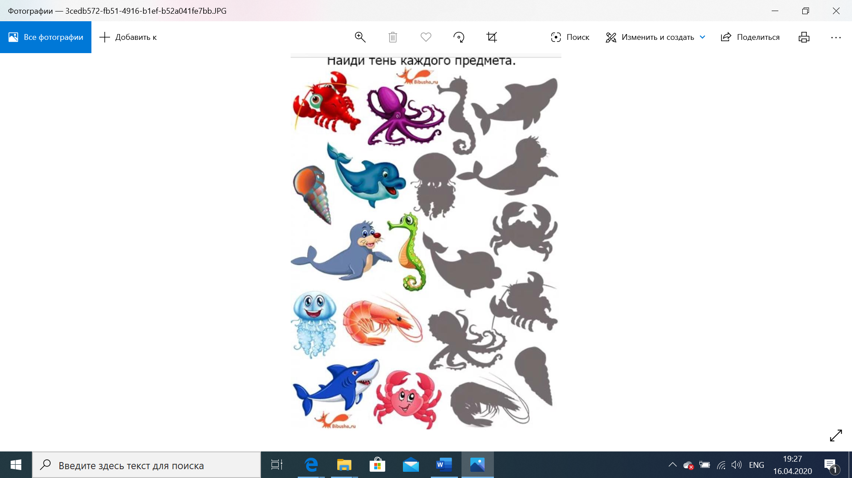

- Задание «Зашифрованные слова».
Цель: развитие внимания и обучение грамоте.

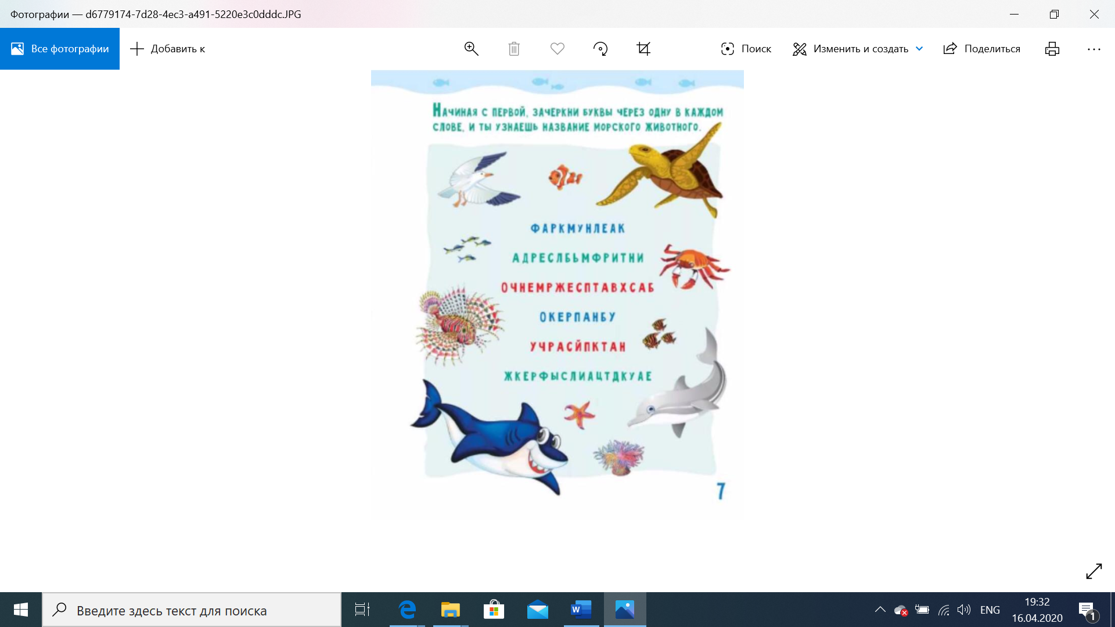

- Задание «Давай посчитаем!»
Цель: активизировать словарный запас детей, учить счету.

